bonit.at Software OG,

Hans-Grünseis-Gasse 3, 2700 Wiener Neustadt

Tel: 02622 33144 / Email: [info@bonit.at](mailto:info@bonit.at)

**Kasse außer Betrieb**



**nehmen (Version Oktober 2017)**



Dies stellt eine grobe Ablaufbeschreibung der durchzuführenden Arbeiten dar. Die Punkte können je nach verwendeter Software leicht abweichen. Für die Selbst(de-)installation ist ein fudiertes EDV-Wissen

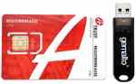

erforderlich. Wir empfehlen diese Aufgaben von einem EDV-Techniker der Firma bonit.at Software durchführen zu lassen wenn Sie sich NACH der KOMPLETTEN Durchsicht dieser Anleitung nicht sicher sind, dass Sie jeden Schritt verstehen. Ob die Kasse ohne Ersatz deaktiviert wird oder Sie anschließend eine neue Kasse (mit einer

neuen ID) aktivieren, ist für den Ablauf der Deaktivierung nicht von Relevanz.

# Alle Datensätze müssen ins Portal hochgeladen sein

Stellen Sie auf dem Kassenrechner eine Internetverbindung her und rufen das EFR-Register auf (in der Regel 127.0.0.1:5618/config). Dort stellen Sie sicher, dass bei "Recorder" "online" und bei "RecSent" keine Warteschlange drin steht (queue = Warteschlange). Sollten dort noch nicht gesendete Datensätze aufgelistet sein, dann kontaktieren Sie zur Kassenabmeldung bitte einen EDV Techniker der Firma bonit.at Software oder Ihren Kassenansprechpartner.

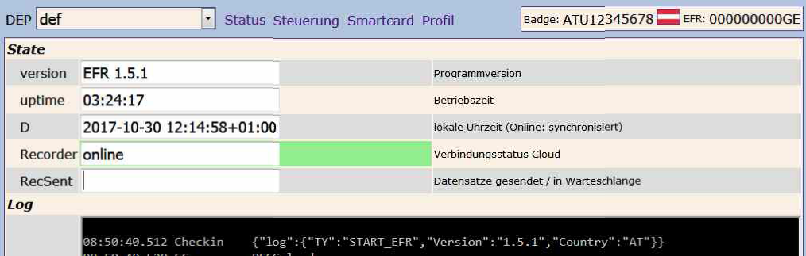

# Kassensoftware Programmstartsignatur deaktivieren

Rufen Sie die EFSTA-Konfiguration in Ihrer Kassensoftware auf und deaktivieren den Haken bei "Testsignatur bei Programmstart".

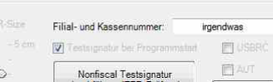

# Schlussbeleg erstellen

Erstellen Sie anschließend einen Nullbeleg (Schlussbeleg). In BONit FlexX, BONit Auftrag, BONit Hotel, Hotel easy und BONit easy über die vorgesehene Nullbelegfunktion (siehe Bild) und in BONitSuite über eine Nullrechnung.

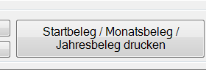

# Finanzexport

Rufen Sie die Finanzexport-Funktionen Ihrer Software auf und exportieren Sie alle Finanzdaten für eine eventuelle Prüfung. In BONit FlexX unter Backoffice > "§131 und GDPdU Export" und in den anderen Softwareprodukten bitte laut Handbuch durchführen.

# Kasse außer Betrieb nehmen

Rufen Sie wieder das EFR-Register auf und wählen links oben unter "DEP" die Kassen-ID die Sie außer Betrieb nehmen möchten (im Normalfall gibt es dort nur "DEF" und eine Kassen-ID). Wählen Sie "Steuerung" rechts daneben.

Klicken Sie auf "Kasse außer Betrieb nehmen" und die Kasse wird deaktiviert.

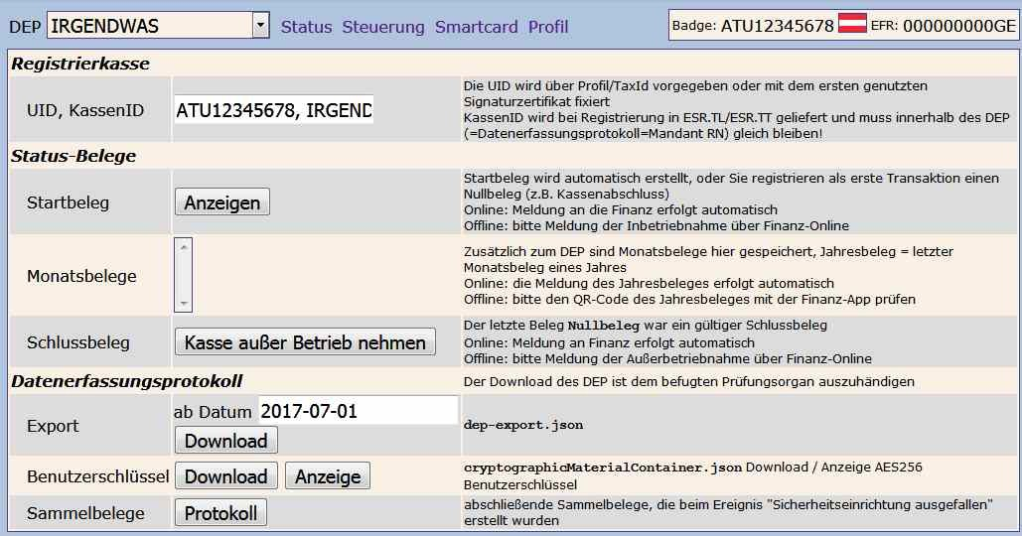

Es wird empfohlen das Datenerfassungsprotokoll ebenfalls über diese Bildschirmmaske zu exportieren, falls diese nicht schon bei Punkt 4 im Finanzexport dabei waren.

Danach dürfen Sie keinesfalls wieder über die Kasse einen signierten Beleg erstellen, da sich die Kasse dann wieder über den EFR beim Finanzamt reaktiviert.

# Überprüfung im EFSTA-Portal ob alles ins FON übernommen wurde

Rufen Sie die EFR-Register über Ihren EFSTA-Portalzugang auf. Die Kassen-ID, welche außer Betrieb genommen wurde sollte bei der Ampel rot angezeigt werden (ggf. einige Minuten warten - das kann etwas dauern). Wenn Sie keinen Zugang zu Ihrem EFSTA-Portal haben, dann sollten Sie die Deaktivierung Ihrem Kassenhändler anvertrauen.

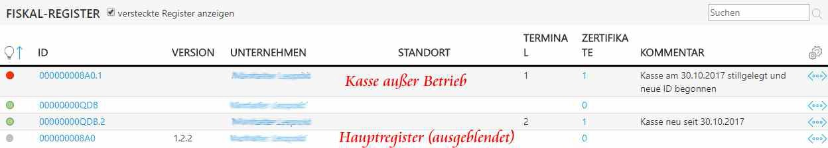

Klicken Sie auf das <...> rechts neben der Kassen-ID und dann im Reiter "Details" auf "Info". Der letzte Eintrag sollte "Fiscal_AT-CLOSE-P" sein. Ist das der Fall, dann können Sie im Reiter "Bearbeiten" den Register verbergen, damit dieser nicht mehr in der Liste der EFR angezeigt wird. Ebenfalls den dazugehörenden Grundregister verbergen.

(Um ausgeblendete Register anzeigen zu lassen, oben auf "versteckte Register anzeigen" klicken).

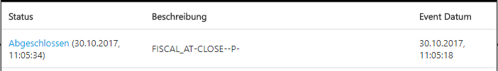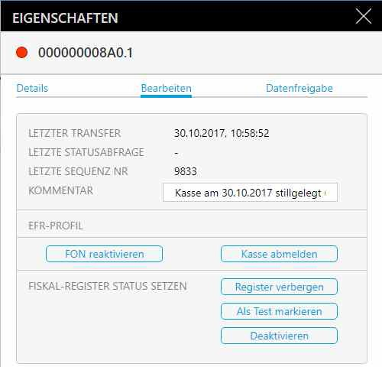

# Kündigung EFSTA Vertrag

Sollten Sie keine neue Kassen-ID beginnen, sondern den Betrieb dieser Kasse gänzlich einstellen, dann müssen Sie noch schriftlich bei der Firma EFSTA unter [info@efsta.net](mailto:info@efsta.net) den Vertrag kündigen.

**Kassa stilllegen per:__________________ Unterschrift (Stempel):_____________________________________**